### - Nome do Caso de UsoHST138- Alterar Julgamento Final das Chapas 1ª Instância – Corporativo

<Nome do Produto>Sistema Processo Eleitoral

<Nome do cliente>CAU

**Revisões do Documento**

|  |  |  |  |
| --- | --- | --- | --- |
| **Revisão** | **Data** | **Lista de Autores** | **Observações** |
| 1.0 | 23/04/2020 | Cláudia Ávila | Criação da história. |

**Sumário**

HST-138– Alterar Julgamento Final – 1ª Instância 4

COMO Corporativo 4

PARA alterar o julgamento das Chapas da eleição. 4

PROTÓTIPO 4

CRITÉRIOS DE ACEITE 9

INFORMAÇÕES COMPLEMENTARES 19

# HST-138– Alterar Julgamento Final – 1ª Instância

## COMO Corporativo

QUERO acessar as chapas criada;

## PARA alterar o julgamento das Chapas da eleição.

## 

## PROTÓTIPO

1. Acionador – Julgamento 1ª Instância - Indeferidos

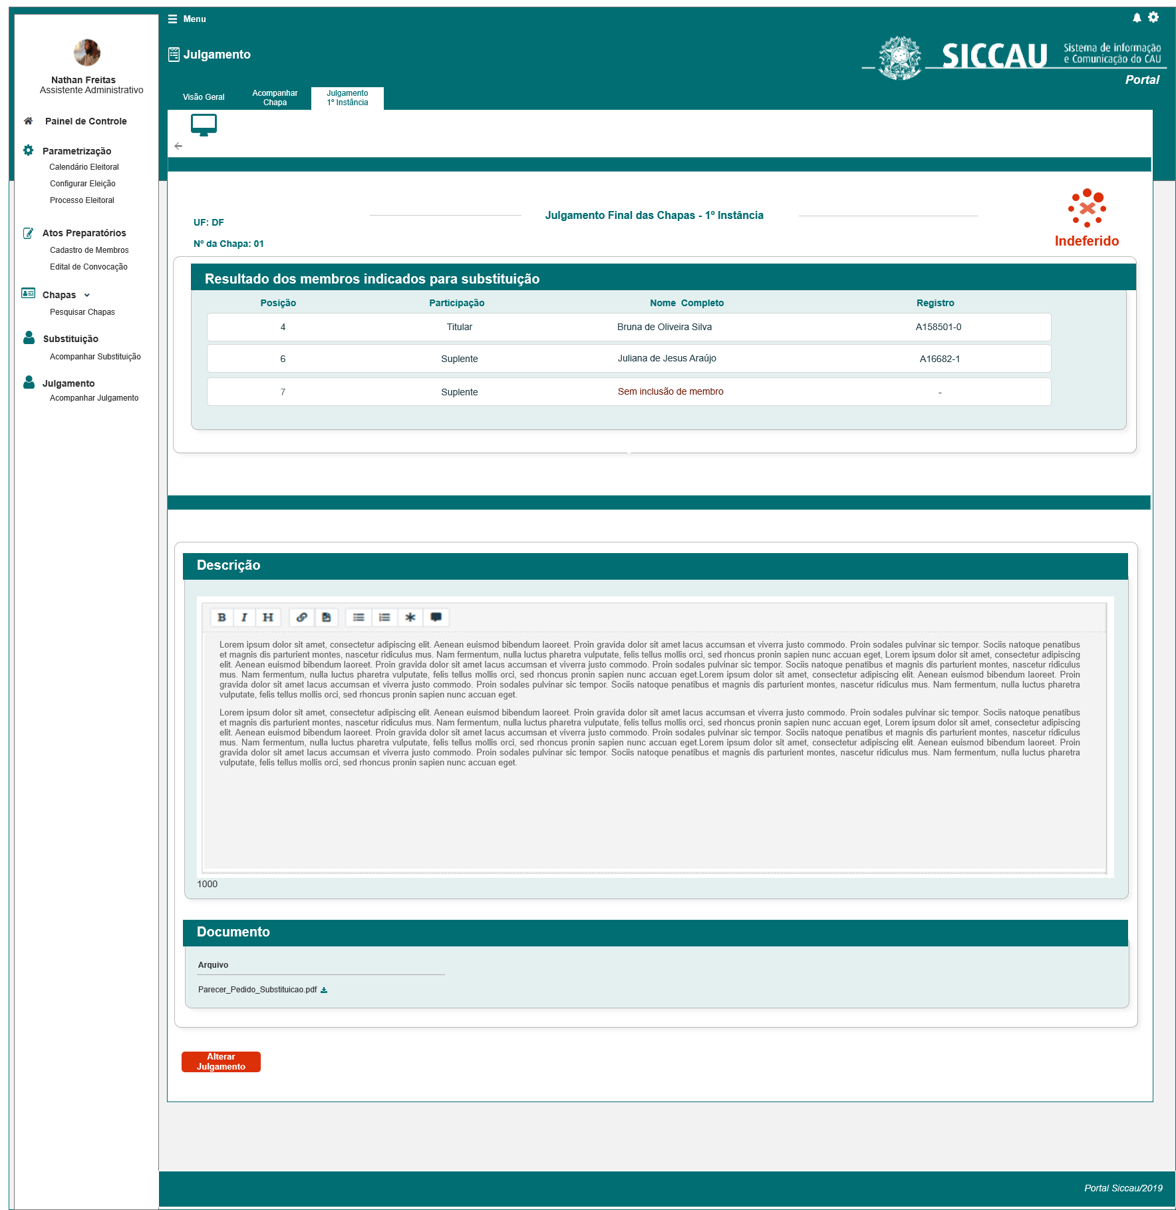

Acionador - Julgamentos Deferidos

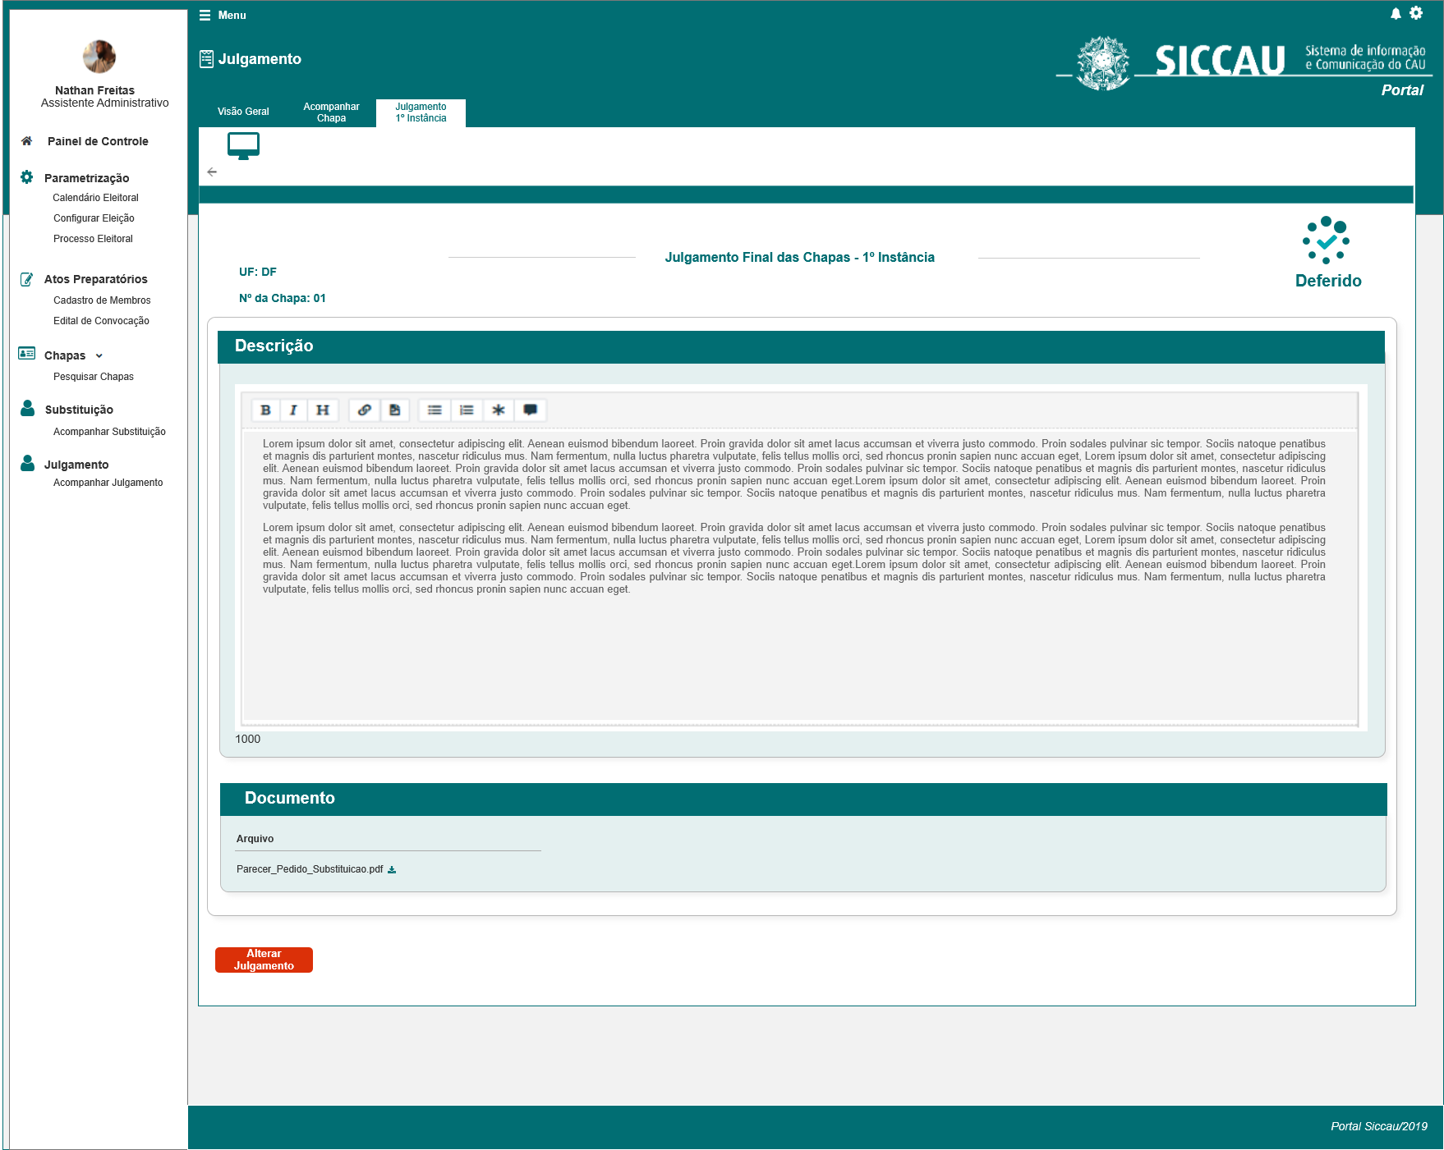

1. Pop-up para definir o tipo de alteração

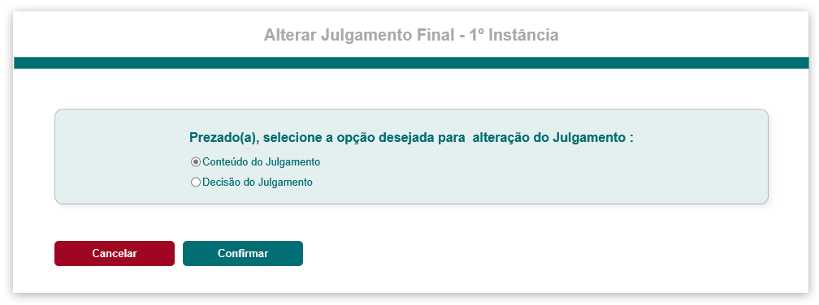

1. Julgar Indeferido

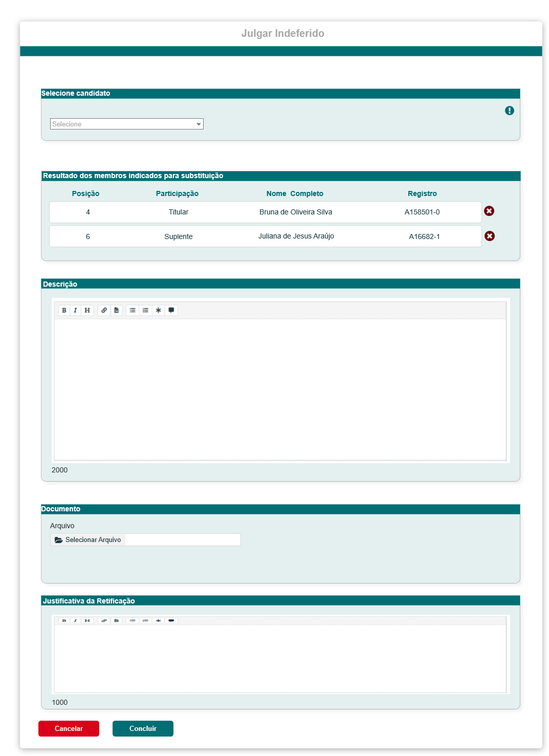

|  |  |  |  |  |  |  |
| --- | --- | --- | --- | --- | --- | --- |
| Campos | | | | | | |
| Visualizar Chapas Por UF | | | | | | |
| **ID** | **Nome** | **Descrição** | **Tipo** | **Valores Válidos** | **Formato** | **Regra** |
|  | Selecione candidato | Componente para selecionar os candidatos para substituição | Alfanumérico | - | - | * Obrigatório: Não se aplica * Somente Leitura: Não |
|  | Resultados dos membros indicados para substituição | Grid com as informações dos membros que foram indicados para substituição na HST078 | Alfanumérico | - | - | * Obrigatório: Não * Somente Leitura: Não |
|  | Descrição | Campopara que o ator possa incluir o texto do julgamento | Alfanumérico | - | - | * Obrigatório: sim * Somente Leitura: Não |
|  | Documento | Campo para realização Upload de arquivos caso seja necessário. | Arquivo | - | - | * Somente Leitura: Não * Obrigatório: Não * O sistema deve apresentar o mesmo nome do arquivo original que foi realizado o upload. |
|  | Justificativa da Retificação | Campo para que o ator possa incluir o texto da justificativa | Alfanumérico | - | - | * Obrigatório: sim * Somente Leitura: Não |
| **Ação** | | | | | | |
|  | Cancelar | Opção para para cancelar a solicitação de alteração | Botão | - | - | * Obrigatório: sim para cancelar alteração * Somente Leitura: não |
|  | Concluir | Opção para concluir a solicitação de alteração | Botão | - | - | * Obrigatório: sim para cancelar alteração * Somente Leitura: não |

1. Julgar Deferido

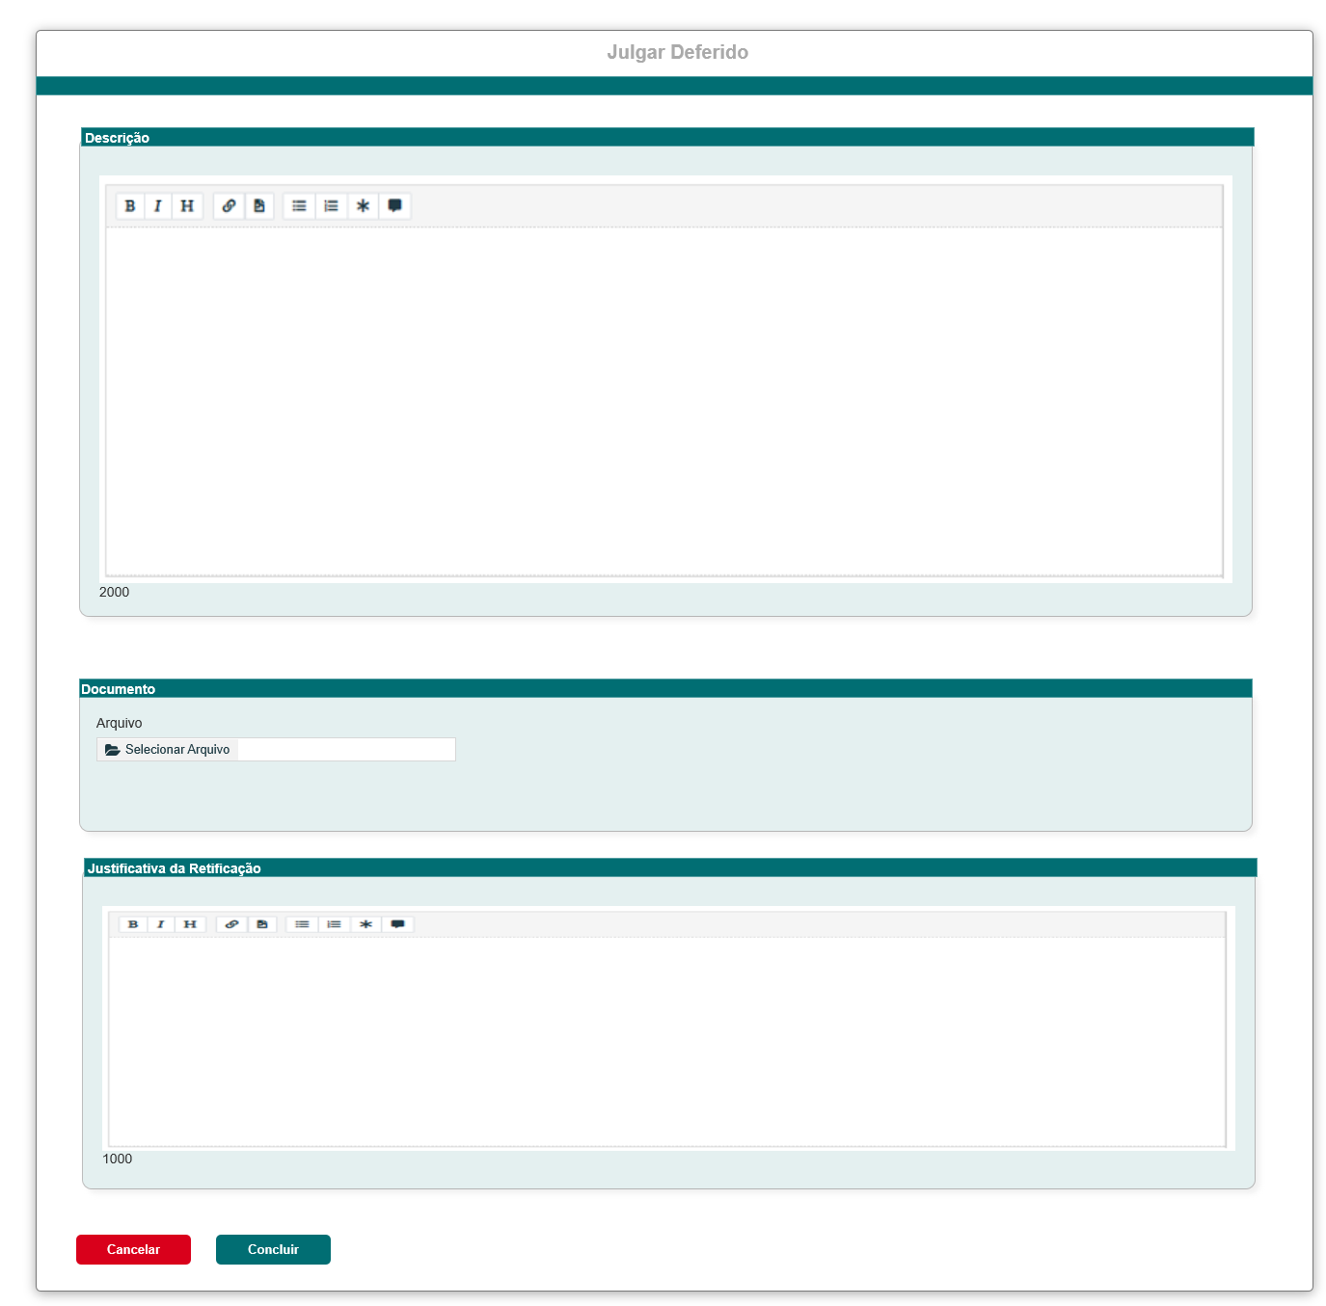

|  |  |  |  |  |  |  |
| --- | --- | --- | --- | --- | --- | --- |
| Campos | | | | | | |
| Visualizar Chapas Por UF | | | | | | |
| **ID** | **Nome** | **Descrição** | **Tipo** | **Valores Válidos** | **Formato** | **Regra** |
|  | Descrição | Campo para que o ator possa incluir o texto do julgamento | Alfanumérico | - | - | * Obrigatório: sim * Somente Leitura: Não |
|  | Documento | Campo para realização Upload de arquivos caso seja necessário. | Arquivo | - | - | * Somente Leitura: Não * Obrigatório: Não * O sistema deve apresentar o mesmo nome do arquivo original que foi realizado o upload. |
|  | Justificativa da Retificação | Campo para que o ator possa incluir o texto da justificativa | Alfanumérico | - | - | * Obrigatório: sim * Somente Leitura: Não |
| **Ação** | | | | | | |
|  | Cancelar | Opção para para cancelar a solicitação de alteração | Botão | - | - | * Obrigatório: sim para cancelar alteração * Somente Leitura: não |
|  | Concluir | Opção para concluir a solicitação de alteração | Botão | - | - | * Obrigatório: sim para cancelar alteração * Somente Leitura: não |

## CRITÉRIOS DE ACEITE

1. **Premissa:** 
   1. Esta história deve ser executada quando o ator acionar o botão na Aba Julgamento de 1ª Instância do Julgamento Final [P01]
   2. O usuário deve ter permissão de acesso de Assessor **CEN/BR**, conforme cadastro no SICCAU Corporativo, vinculado ao usuário logado.
2. **Regras Gerais:**
   1. O sistema deve exibir o botão para os Julgamentos Finais de 1ª Instância - INDEFERIDOS e DEFERIDOS na HST079; [P01]
   2. O sistema deve exibir o botão acima citado, **APENAS** para os Assessores CEN/BR;
   3. O sistema deve permitir que o Assessor CEN/BR possa realizar alteração a qualquer momento, mesmo que já tenha cadastro de um Recurso ou Pedido de Substituição ou Julgamento de 2ª instância. Pois para realizar uma alteração o assessor CEN estará atendendo a alguma determinação judicial.
   4. O sistema deve validar quando um dos Assessores CEN/BR, acionar o botão para um determinado registro; Caso outro assessor CEN/BR acionar o botão de alteração para o mesmo registro, enquanto um dos assessores já estiver cadastrando uma alteração do julgamento, o sistema deve exibir mensagem impeditiva [ME05];

1. **Alterar julgamento INDEFERIDOS:**
   1. Ao acionar o botão, o sistema deve exibir uma pop-up para que o ator possa selecionar o tipo de alteração deseja:[P02]

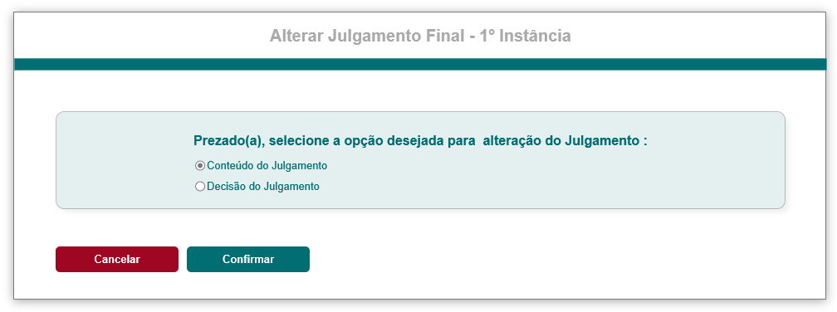

* 1. Nessa pop-up o sistema deve exibir duas opções: e;
  2. Como default o sistema deve exibir a opção selecionada; Ao selecionar essa opção o sistema deve compreender que o ator quer alterar apenas o conteúdo do julgamento, seja as informações do campo Descrição e/ou Documento e/ou Lista de membros indicados para substituição;
  3. Nos casos que o ator selecionar, o sistema deve compreender que o ator deseja realizar um novo julgamento aonde a decisão a ser tomada será inversa a que anteriormente foi tomada/decidida;
  4. O sistema deve validar o tipo de alteração selecionado pelo ator na [P02]:
* Nos casos de seleção, o sistema deve seguir as informações das regras [**3.6**] a [**3.24**];
* Nos casos de seleção, o sistema deve seguir as informações das regras [**3.25**] a [3.26]
  1. Para os julgamentos INDEFERIDOS, ao selecionar a opção, o sistema deve exibir uma pop-up com as informações anteriormente informados pelo ator, essa informação devem ser exibidas habilitadas para edição:

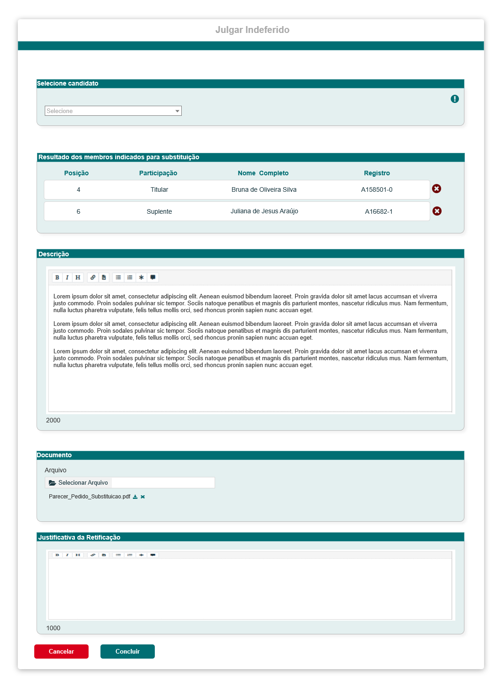

* 1. Ao acionar a opção, o sistema deve cancelar a alteração do Julgamento Final; E deve fechar a pop-up;
  2. Campo Selecione candidato: o sistema deve exibir um componente de busca por número da posição + Nome completo do membro (ex: 01 – Claudia Avila). O sistema deve exibir apenas os nomes do membros que compõem a chapa em questão, que n**ão** possuem alguma pendência, seja ela, de confirmação de participação na chapa ou de validação;
  3. Nos casos que o Assessor excluir um membro na grid na HST078, o sistema deve exibir também este membro no campo Selecione candidato;
  4. O sistema deve exibir um Hint, com a seguinte informação: “Lista dos membros que compõem a chapa em questão”.
  5. Campo Resultado dos membros indicados para substituição: o sistema deve exibir a grid **APENAS** com as informações dos membros que o Assessor sinalizou para substituição na HST078;
  6. Na alteração, o sistema deve permitir que o ator possa incluir novos membros, bem como, excluir membros da grid;
  7. Para inclusão e exclusão de membros na grid, o sistema deve seguir as informações da regra 8 da HST078;
  8. Campo Descrição: o sistema deve exibir as informações anteriormente incluídas pelo ator na HST078, habilitadas para edição; Este campo é de preenchimento obrigatório;
  9. Campo Documento: o sistema deve permitir que o ator possa realizar o Download, bem como, excluir o arquivo anteriormente anexado. Nos casos que seja excluído, o ator obrigatoriamente deve incluir um novo arquivo.
  10. O sistema NÃO deve permitir salvar registro sem a inclusão do arquivo obrigatório, seja ele, o antigo arquivo OU o novo arquivo anexado;
  11. O sistema também deve permitir que o ator possa alterar o arquivo. Para inclusão de um novo arquivo, o sistema deve seguir as informações das regras 7.8 a 7.11 da HST078;
  12. Para alterar um julgamento, OBRIGATORIAMENTE o ator deverá informar a justificativa para Retificação do Julgamento.
  13. Campo Justificativa da Retificação: o sistema deve exibir um componente para que o ator possa incluir o texto da justificativa, bem como, customizar este texto.
  14. Neste componente, o sistema deve permitir a inclusão de até 1000 caracteres. Ao ir incluindo os caracteres dentro do componente, o sistema deve ir exibindo a quantidade restante de caracteres disponíveis abaixo do componente;
  15. Ao acionar a opção, o sistema deve validar se os campos obrigatórios Descrição, Documento e Justificativa, foram preenchidos/Incluídos; caso não tenha sido preenchido/Incluído, o sistema deve exibir mensagem impeditiva [ME04]
  16. Ao concluir com sucesso o sistema deve exibir uma pop-up para que o ator possa confirmar a alteração:

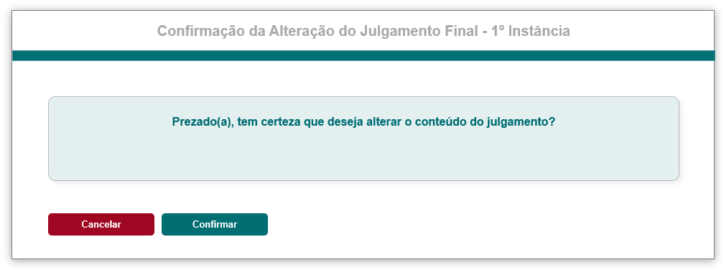

* 1. Ao realizar uma alteração do julgamento de 1ª instância com sucesso, o sistema deve exibir as informações da visualização conforme descrição da HST139;
  2. Nos casos de julgamentos INDEFERIDOS, ao selecionar a opção, o sistema deve exibir a pop-up para julgamento DEFERIDO [P04], visto que, o ator selecionou a opção para alteração de decisão, de um julgamento Indeferido;

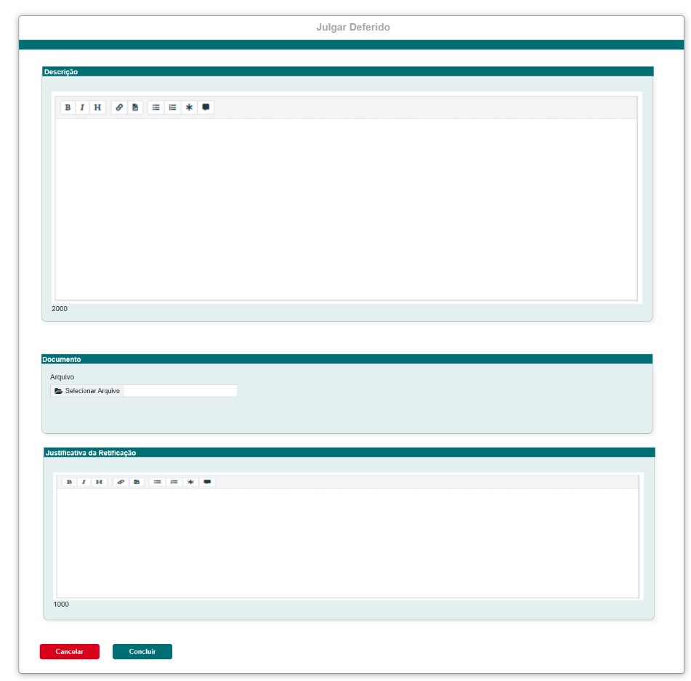

* 1. As informações de preenchimento dos campos Descrição e Documento, o sistema deve seguir as informações de inclusão dos julgamentos deferidos na regra [7.4] a [7.15] da HST078;
  2. Para alterar um julgamento, OBRIGATORIAMENTE o ator deverá informar a justificativa para Retificação do Julgamento. O sistema deve seguir as informações das regras [3.18] a [3.19] dessa estória;
  3. Ao acionar a opção, o sistema deve validar se os campos obrigatórios Descrição, Documento e Justificativa, foram preenchidos/Incluídos; caso não tenha sido preenchido/Incluído, o sistema deve exibir mensagem impeditiva [ME04]
  4. Ao concluir com sucesso uma ALTERAÇÃO da DECISÂO DO JULGAMENTO, o sistema deve exibir uma pop-up para que o ator possa confirmar a alteração:

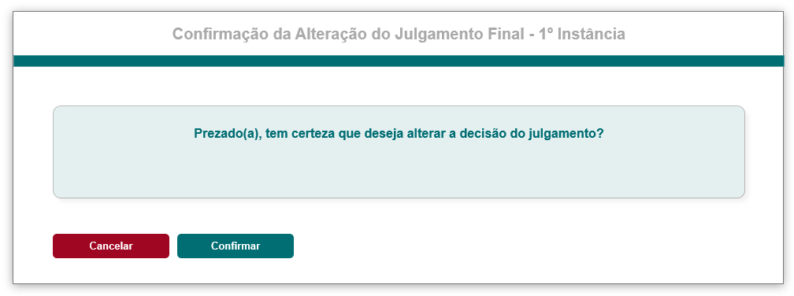

* 1. Ao acionar a opção  da pop-up de confirmação da alteração, o sistema deve exibir mensagem de sucesso [ME03];
  2. Ao acionar a opção  da pop-up de confirmação, o sistema deve desconsiderar a alteração solicitada; E deve fechar a pop-up;
  3. Ao realizar uma alteração do julgamento de 1ª instância com sucesso, o sistema deve exibir as informações da visualização conforme descrição da HST139;

1. **Alterar julgamento DEFERIDOS:**
   1. Para alterações dos julgamentos DEFERIDOS, ao acionar o botão, o sistema deve exibir também a pop-up[P02], para que o ator possa selecionar o tipo de alteração, conforme informações das regra [3.1] a [3.4];
   2. O sistema deve validar o tipo de alteração selecionado pelo ator na [P02]:

* Nos casos de seleção, o sistema deve seguir as informações das regras [4.3] a [4.6];
* Nos casos de seleção, o sistema deve seguir as informações das regras [4.8] a [4.11]
  1. Para os julgamentos DEFERIDOS, ao selecionar a opção, o sistema deve exibir uma pop-up com as informações anteriormente informados pelo ator na HST078, essa informação devem ser exibidas **habilitadas** para edição:

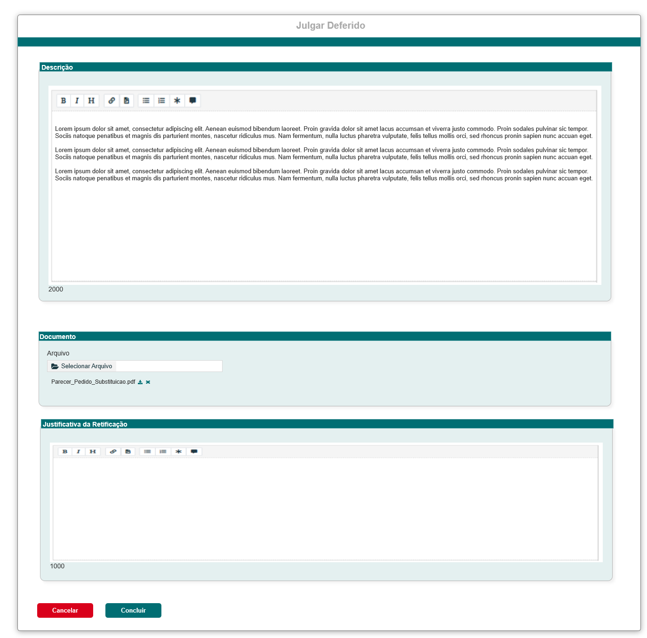

* 1. Ao acionar a opção, o sistema deve cancelar a alteração do Julgamento Final; E deve fechar a pop-up;
  2. Para preenchimento dos campos Descrição, Documento e Justificativa da Retificação, o sistema deve seguir as informações das regras [3.14] a [3.20] dessa estória;
  3. Ao concluir com sucesso o sistema deve exibir uma pop-up para que o ator possa confirmar a alteração:



* 1. Nos casos de julgamentos DEFERIDOS, ao selecionar a opção, o sistema deve exibir a pop-up para julgamento INDEFERIDO [P03], visto que, o ator selecionou a opção para alteração de decisão, de um julgamento Deferido;



* 1. As informações de preenchimento dos campos Selecione candidato, Resultado dos membros indicados para substituição, Descrição e Documento, o sistema deve seguir as informações da regra 8 da HST078; Caso não selecione nenhum membro, o sistema deverá indeferir a chapa, sem indicação de substituição
  2. Para alterar um julgamento, OBRIGATORIAMENTE o ator deverá informar a justificativa para Retificação do Julgamento. O sistema deve seguir as informações das regras [3.18] a [3.19] dessa estória;
  3. Ao acionar a opção, o sistema deve validar se os campos obrigatórios Descrição, Documento e Justificativa, foram preenchidos/Incluídos; caso não tenha sido preenchido/Incluído, o sistema deve exibir mensagem impeditiva [ME04]
  4. Ao concluir com sucesso uma ALTERAÇÃO da DECISÂO DO JULGAMENTO, o sistema deve exibir uma pop-up para que o ator possa confirmar a alteração:



1. **E-mail** 
   1. Ao concluir uma **ALTERAÇÂO** do Julgamento Final – 1ª Instância com sucesso, o sistema deve enviar e-mail de aviso referente a Alteração; O sistema deve disparar o e-mail com o seguinte cabeçalho, teor e cabeçalho:

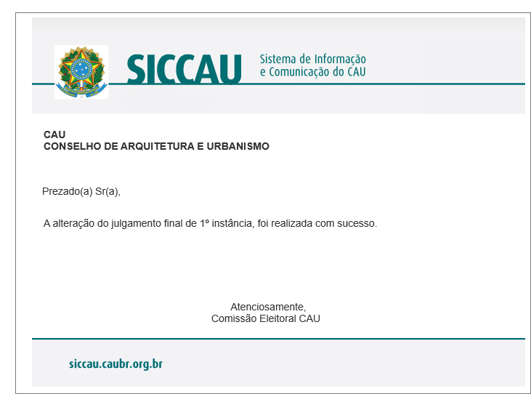

1. **Auditoria** 
   1. O sistema deve armazenas para log de auditoria: CPF do ator que realizou a Alteração do julgamento Final – 1ª Instância, Nome do ator, Data e Hora, e ação de inclusão (alteração do Julgamento Final – 1ª instância)
2. **URL** 
   1. Caso o ator copie e cole a URL desta estória, o sistema deve validar primeiramente se o ator está logado no sistema eleitoral:

* Caso não esteja logado, o sistema deve exibir a mensagem [ME02];
* Caso esteja logado, o sistema deve validar se o ator logado tem permissão de Assessor CEN/BR, caso tenha permissão, o sistema deve direciona para a interface [P01] da HST139 - Visualização; Caso o ator não tenha permissão, o sistema deve exibir a mensagem [ME06]

1. **Visão Geral** 
   1. Ao acionar a opção  ou selecionar a Aba **Visão Geral**, o sistema deve exibir a interface da Tela Inicial do modulo Corporativo;
2. **Mensagem:**

* As mensagens de Sucesso, Alerta e Erro, devem ser exibidas no canto superior direito da tela, com o seguinte padrão:
* O sistema deve ter um temporizador de 5 segundos para cada mensagem exibida.
* Ao final dos 5 segundos, o sistema deve fechar a caixa de mensagem e não exibi-la na tela.
* Caso surja uma nova mensagem, o sistema deve exibi-la logo abaixo daquela que foi anteriormente criada.

|  |  |  |
| --- | --- | --- |
| **Mensagens** | | |
| **ID** | **Descrição** | **Ações** |
|  | Erro de comunicação, tente mais tarde! | Erro |
|  | Caro(a) sr. (a), você não está logado no sistema eleitoral!  Para ter acesso a funcionalidade requisitada, por gentileza realizar login no sistema eleitoral. | Alerta |
|  | Alteração realizada com sucesso! | Sucesso |
|  | Campo de preenchimento obrigatório! | Sucesso |
|  | Caro(a) sr. (a), um dos Assessores, já está executando a alteração do cadastro do julgamento o qual o senhor está solicitando!  Aguarde a finalização da solicitação, para visualizar as informações! | Alerta |
|  | Caro(a) sr. (a), você não tem permissão de acesso para visualização da atividade selecionada! | Alerta |

## INFORMAÇÕES COMPLEMENTARES

**Histórias relacionadas:**

Eleitoral_HST078_Incluir_JulgamentoFinal_1ª_Instancia_Corporativo

Eleitoral_HST079_Visualizar_Julgamento_1ª_Instancia_Corporativo